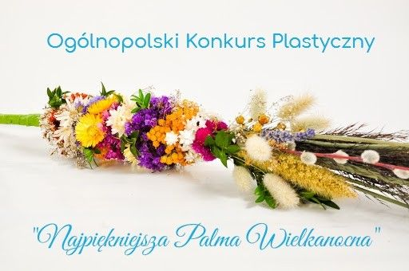
„NAJPIĘKNIEJSZA PALMA WIELKANOCNA”

Regulamin Ogólnopolskiego Konkursu Plastycznego pt. „Najpiękniejsza Palma Wielkanocna”
Organizowany przez Niepubliczne Przedszkole „Kreatywne Dzieciaki w Szydłowcu dla dzieci wraz z nauczycielami z przedszkoli i oddziałów przedszkolnych z całej Polski.

Cele konkursu:
- Kultywowanie tradycji i zwyczajów Wielkanocnych związanych z Niedzielą Palmową,
- Rozbudzanie inwencji twórczej dzieci,
- Przekaz wartości i tradycji ludowych.

Regulamin:
- Konkurs przeznaczony jest dla dzieci w wieku od 3 – 5 lat wraz z nauczycielami.
- Technika: praca przestrzenna wysokość od 50 cm do 60 cm.
- Ilość prac z jednej placówki – max.2
- Termin nadsyłania prac – 15.03.2021 r.
- Prace należy przesyłać na adres:
Niepubliczne Przedszkole „Kreatywne Dzieciaki”
ul.Staszica 19A
26 – 500 Szydłowiec
z dopiskiem „Konkurs plastyczny”

- Wyniki zostaną ogłoszone: 19.03.2021 r.
- Każda praca powinna zawierać metryczkę napisaną komputerowo: imię, nazwisko i wiek dziecka, dokładny adres placówki, imię i nazwisko nauczyciela prowadzącego.

Należy również załączyć zgodę rodzica/opiekuna na udział w konkursie:
ZGODA RODZICA/OPIEKUNA NA UDZIAŁ DZIECKA W KONKURSIE PLASTYCZNYM ORGANIZOWANYM PRZEZ NIEPUBLICZNE PRZEDSZKOLE „KREATYWNE DZIECIAKI” W SZYDŁOWCU
- Wyrażam zgodę na udział mojego dziecka……………………………….(imię nazwisko dziecka) w konkursie plastycznym.
- Wyrażam zgodę na przetwarzanie przez organizatora konkursu danych osobowych mojego dziecka w celach wynikających z organizacji konkursu zgodnie z ustawą z dnia 29 sierpnia o ochronie danych osobowych (tj. Dz. U. z 2014r., poz. 1182 ze zm.).
- Wyrażam zgodę na nieodpłatne publikowanie nadesłanej przez moje dziecko pracy konkursowej w materiałach promocyjnych związanych z konkursem.

Miejscowość, data……………………….. Podpis rodzica/opiekuna……………………

- Kryteria oceny: oryginalność, pomysłowość, widoczne elementy wykonane przez dziecko.
- Oceny prac dokona powołany przez organizatora jury.
- Przewidziane są nagrody dla I, II oraz III miejsca i 1 wyróżnienie.
- Wyniki konkursu zostaną ogłoszone na facebooku Niepublicznego Przedszkola "Kreatywne Dzieciaki" oraz na stronie Bliżej Przedszkola.
- Nadesłanych prac nie zwracamy. Przysłanie pracy jest równoznaczne z przyjęciem przez uczestników konkursu wszystkich warunków regulaminu. Ponadto uczestnicy akceptując regulamin wyrażają zgodę na wykorzystanie ich danych do celów wyeksponowania prac w siedzibie organizatora oraz na facebooku Niepublicznego Przedszkola „Kreatywne Dzieciaki.
- Nagrody i dyplomy dla zwycięzców zostaną przesłane pocztą.
SERDECZNIE ZAPRASZAMY DO UDZIAŁU W KONKURSIE! :)

